Урок обобщающего повторения
на тему:
«Атмосфера»
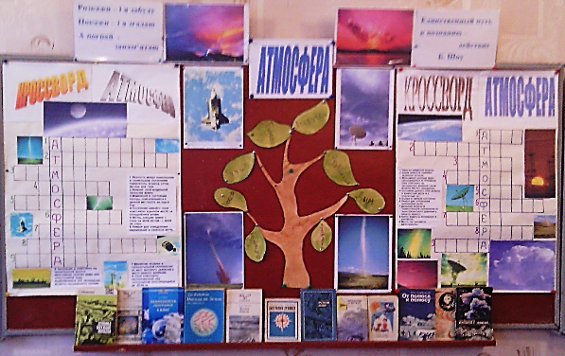

Подготовила и провела
учитель географии
ГОУ ЛНР «Новоалександровская СШ»
Бугаева Е.В.

2022 г.
Урок обобщения и коррекции теоретических знаний и практических умений учащихся по разделу «Атмосфера» по географии (6 класс).
Цели урока:
- повторить и обобщить знания учащихся по теме «Атмосфера»; расширить представление об атмосфере, ее значении в природе и жизни человека.
- развивать у учащихся творческую активность, познавательные интересы, любознательность, самостоятельность, память, логическое мышление, коммуникабельность и коммуникативность, создание атмосферы сотрудничества и взаимодействия с использованием интерактивных форм обучения и игровых моментов;
- продолжить воспитывать интерес к познанию окружающего мира, понятие важности охраны атмосферы, эстетическое восприятие природы, чувство любви к природе родного края, к своей Родине.
Оборудование: дидактический раздаточный материал, реквизиты для творческих заданий, мультимедиа, дополнительная литература, видеоматериалы с интернет ресурсов, компьютер, мультимедийный проектор, экран, бумага, маркеры, рабочие тетради, оценочные листы; выставка фоторабот, рисунков учащихся: «Опасные природные явления нашего края, атмосфера».
Межпредметные связи: биология, химия, физика, литература.
Тип урока: повторение и обобщения знаний.
Форма проведения урока: заочное путешествие.
Девиз урока: «Единственный путь к познанию – действие» (Б. Шоу).
Ход урока
I.Организационный момент. Психологический настрой. На экране видеофильм «Облака» (https://www.youtube.com/watch?v=umKu7rJhlMk)
Учитель. Здравствуйте. дети! Я Вас приветствую в кабинете географии. Посмотрите в окно, улыбнитесь. За окном прекрасное время года - зима, все укрыто снегом, а завтра начнется весна и это все благодаря явлениям, которые происходят в воздушной оболочке «Атмосфера», которая словно одеяло укрывает нашу Землю.
Ученица. В моей душе останется навеки
Весны неповторимой красота,
Когда текут с особым чувством реки
И в сердце пробудилась доброта.

И мелодичней нет на свете пенья
Природы пробудившейся от сна,
Приветливое это настроенье
Во мне открыла нежная весна.

Я благодарна солнцу золотому,
Сверкающим алмазом ручейка
Я благодарна молнии и грому
За то, что сердце бьется в облака.
Учитель. Ребята представьте, что вы находитесь в «метеоцентре» и из него мы сейчас на космическом корабле осуществим необыкновенное путешествие в воздушную оболочку земли - атмосферу. С каким же мы настроением отправимся в это путешествие? Обратите внимание на доску, где с помощью смайликов изображены шесть типов настроения. Выберите рисунок, который отвечает вашему настроению на начало урока, и зарисуйте его на полях тетради, а в конце урока мы посмотрим как изменилось ваше настроение.
II.Мотивация учебной деятельности. Сообщение темы и целей урока.
Учитель. Целью нашего урока является повторение, обобщение знаний, полученных при изучении теми «Атмосфера». Сегодня на уроке задания мы будем выполнять в малых группах – командах, а чтобы работа была успешной, необходимо заручится поддержкой товарищей по команде. И так возьмитесь за руки, почувствуйте тепло ладошек друзей, одним словом закончите предложение: «Я желаю тебе…». Ваши улыбающиеся лица свидетельствуют, что вы к сотрудничеству готовы.
III.Актуализация опорных знаний и умений учащихся.
Учитель. Прежде чем отправиться в путешествие. Нам нужно провести географическую разминку по изученной теме, у вас на столах находятся смайлики и оценочные листы, за каждый правильный ответ вы кладете на оценочный лист смайлик.
Разминка - «Географическая азбука».
Учитель загадывает букву, а дети называют слово по теме.
А-азот, анемометр, Т-термометр, Р-роса. Ф- флюгер, Г- гигрометр.
Интерактивный прием «Путаница»
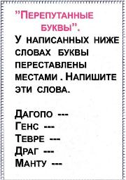

Разминка
«Атмосферный калейдоскоп». Учащиеся получают задания на карточках с упражнениями.
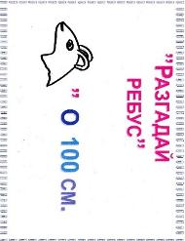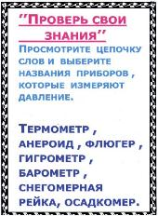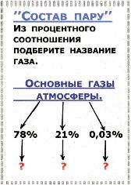

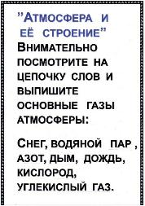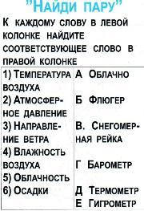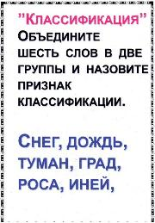
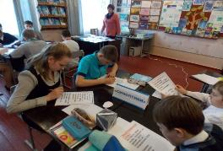
Прием «Умный куб»
Учитель предлагает учащимся ответить на вопросы, записанные на гранях цветных кубов.
Учитель. На гранях кубов записаны незаконченные предложения
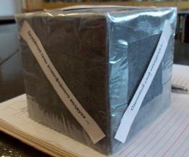
Куб №1
- Наибольшая доля атмосферного воздуха приходится на газ... (азот)
- Ветер - это (движение воздуха).
- Воздушная оболочка Земли - это (атмосфера)
- Изучает атмосферу Земли наука... (метеорология)
- В тропосфере температура с высотой... (снижается)
- Жаркий тепловой пояс находится между ... (линиями тропиков)
Куб № 2
- Нижний слой атмосферы называют... (тропосфера)
- Основные газы атмосферного воздуха (азот, кислород, углекислый газ)
- Озоновый слой находится в (стратосфере)
- Автор температурной шкалы... (Цельсий)
- Пояса вечного холода — районы... (полюсов)
- Воздушные массы – это (большие объемы воздуха, с определенными свойствами)

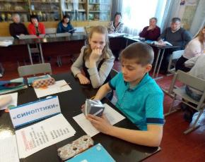
IV.Основная часть. Актуализация и коррекция опорных знаний учащихся.
Учитель. А теперь ребята давайте отправимся в далекое путешествие на ракете вместе с мультипликационным персонажем в страну под названием «Атмосфера» (просмотр видео урока «Атмосфера, строение, значение» (https://www.youtube.com/watch?v=4KfjFeUbBW8)
Физкультминутка (под музыку «Солнышко лучистое любит скакать»). (На экране видео - «Солнце в ветвях» https://www.youtube.com/watch?v=7OT_yRF0zDw)
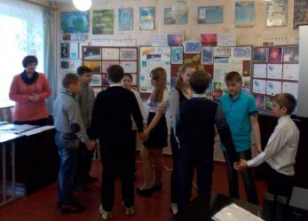
Игра «Флюгер»
Учитель: Станьте лицом на север, а теперь вы должны повернуться лицом к ветру (один из учащихся называет направление ветра, а дети поворачиваются в соответствующую сторону горизонта.
Сказка «Поможем Погодничку и Барсучку»
В старом - престаром лесу живут себе дедушка Погодник, а с ним его помощник - Добрый Барсучок. Живут они в дупле старого дуба и руководят всеми капризами погоды. Когда нужно, волшебник Погодник посылает дождь, чтобы не погибли растения, не высохли реки, когда тепло, чтоб радовались люди и цветы, утихомиривает злые ветры. Но вдруг в старый лес прилетела на большой туче Злая Волшебница со своими злыми слугами – стихийными явлениями. Она заколдовала дуб, уничтожила Барсучка, закрыла дедушку Погодничка в темницу и стала хозяйствовать в лесу, посылая на людей ураганы, засухи, град. Давайте, ребята, поможем Погоднику вернуться в свои владения.
I Задание. Используя шифр, необходимо расшифровать и объяснить название волшебной книги, которая принадлежит Погодничку.
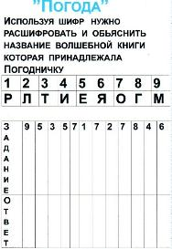
Учащиеся расшифровывают заколдованное слово и записывают его в тетрадь, а затем дают объяснение.
II Задание. А вот и коренастый дуб. На каждом его листочке написаны слова. Посмотрите внимательно и вспомните народные приметы. (С каждой группы по очереди срывают листочки и называют примету, связанную с тем словом, которое написано на листочке). Молодцы! Дуб расколдовали. А теперь давайте поможем вернуться Барсучку.
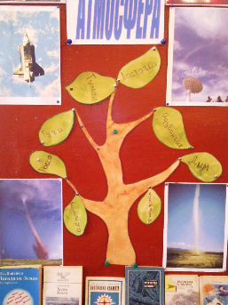
III Задание. Фигура Барсучка разрезана на 8 частей. На каждой из них записан вопрос. Каждой команде раздаю по 4 части. Прочитайте вопросы и найдите правильные ответы (учащиеся отвечают на вопросы и на доске складывают фигуру Барсучка). С этим заданием вы справились хорошо, но не расслабляйтесь – силы нужны нам и дальше!
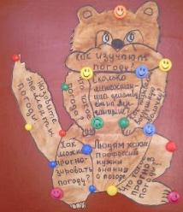
Барсучок под дубом нашел необыкновенный сундучок с волшебными замками. Их можно открыть волшебными ключами, если отгадаете загадки о погоде и ее явлениях (с каждой группы участник берет по 2 ключа, читают записку и записывают ответ в тетрадь).
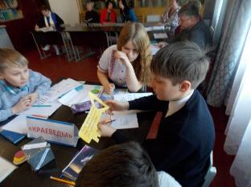
Молодцы ребята! Хорошо вы работаете, и вместе, общими усилиями мы открыли сундучок. И что же в нем? Посмотрим!
IV Задание. А в сундучке на отдельных листочках записаны имена злых слуг Волшебницы (каждая команда берет по листочку с названием). Если вы сможете рассказать о характере этих слуг и какой вред они приносят, то вы сможете выгнать злую Волшебницу и вернуть дедушку Погодника. («Суховей», «Град»). При ответе ребята используют выставку фоторабот «Опасные явления нашего края».
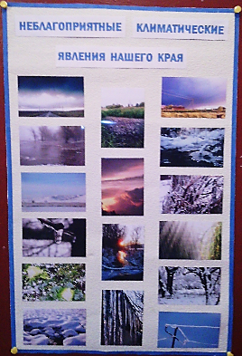
Молодцы ребята!!! Вы хорошо поработали и смогли вернуть дедушку Погодника в свои владения. Он вам очень благодарен.
Задание «У природы нет плохой погоды». На рисунках с помощью условных обозначений (на доске) составных погоды указаны возможные погодные условия, характерные для каждого сезона года в нашей местности. Учащимися необходимо определить какому сезону года соответствует каждый из рисунков.
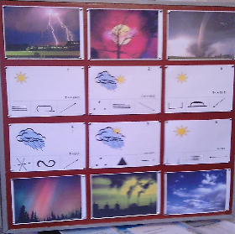
Задание «Подбери пару». (На доске 12 рисунков). Подобрать пару явлениям и процессам, определив в ответах номера рисунков, которые соответствуют один одному.
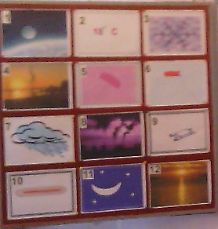
Прием «Географический бой »
Первая команда получает задание – привести примеры позитивного влияния человека на атмосферу;
Вторая команда- привести примеры негативного влияния человека на атмосферу.
Задание. Представьте ситуацию, что атмосфера исчезла. К каким последствиям это может привести.
Ученица. Приснилось, как неведомая сила
Земную атмосферу унесла
И жарко так, вдруг, солнце засветило,
В предсмертном крике, замерла Земля,
Везде людские и животных трупы
С глазами, вышедшими из орбит,
И листья на деревьях жухли скупо,
Теряли травы свой зеленый вид
Утихли ветры на земле огромной,
И стих совсем круговорот,
А воды пресные, довольно скромны,
Не пополнялись из седых высот
Так безнадежно суша иссыхалась
А ночью наступали холода
Воды в прудах, озерах не ставало,
И реки опустели навсегда
Метеориты землю сотрясали,
Рождая страшные видений сны
И на планете жутко рисовали
Безжизненный ландшафт Луны.
Разгадайте кроссворды.
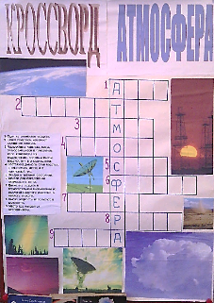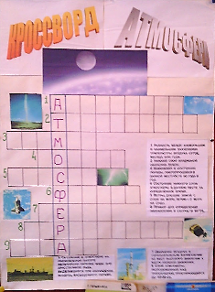
Учитель.
Ребята, мы закончили изучать тему «Атмосфера», но у Вас есть возможность продолжить изучение этой темы в будущем, так как много еще не разгадано природных явлений, происходящих в атмосфере. Что это за явления, вы узнаете, просмотрев этот видеофильм.
Просмотр видеофильма «Самые необычные явления природы». (https://www.youtube.com/watch?v=bo1c57ZBWkA)

V. Итоги урока. Прием «Открытый микрофон»
Учитель. Что ты расскажешь о сегодняшнем уроке отсутствующему ученику? (ответы учащихся). Сегодня на уроке мы с вами обобщили полученные знания по изученной теме «Атмосфера». А теперь, после всего услышанного на этом уроке, вспомните, какое у вас самое любимое место в природе и подумайте, что нужно сделать, чтобы сберечь нашу цветущую Украину для будущих поколений чистой и прекрасной.
Ребята, откройте, пожалуйста тетради, зарисуйте на полях смайлик, который отвечает вашему настроению в конце урока. Подсчитайте смайлики свои и сложив все- команды. На оценочных листах поставьте оценку себе и учителю за урок. Подведем итоги. Сдайте тетради.
VI. Домашнее задание. Повторить материал по теме «Атмосфера».
I- II уровни - подобрать загадки, связанные с темой.
Ш-IV уровень - составить кроссворд, написать мини-сказку «Путешествие ветра».

